Gwiezdne Wojny kolejność, czyli jak oglądać filmy z serii Star Wars?
Star Wars to seria kultowa. Rzesza zagorzałych fanów obejmuje osoby w praktycznie każdym wieku i obu płci. Filmów powstało tak dużo, że pojawia się pytanie jak je oglądać? Sprawdź <strong>Gwiezdne Wojny kolejność</strong>!

Gwiezdne Wojny kolejność filmów
Co ciekawe, kolejność premier filmowych poszczególnych części Gwiezdnych Wojen różni się od kolejności filmów oglądanych zgodnie z chronologią przedstawionej w nich historii.
W jakiej kolejności publikowane były filmy Star Wars?
Jeśli zamierzasz zrobić sobie maraton filmowy z bohaterami Gwiezdnych Wojen, musisz podjąć decyzję, czy chcesz oglądać filmy zgodnie z kolejnością ich premier, czy też kolejnością chronologiczną zgodną z historią w nich przedstawioną. Wśród fanów bardziej popularny jest ten pierwszy sposób i wygląda on następująco:
Gwiezdne wojny: Część IV,
Gwiezdne wojny: Część V,
Gwiezdne wojny: Część VI,
Gwiezdne wojny: Mroczne widmo,
Gwiezdne wojny: Atak klonów,
Gwiezdne wojny: Zemsta Sithów,
Gwiezdne wojny: Wojny klonów
Star Wars: Rebelianci
Gwiezdne wojny: Przebudzenie mocy,
Łotr 1. Gwiezdne wojny,
Gwiezdne wojny: Ostatni Jedi,
Han Solo. Gwiezdne wojny,
Star Wars: Resistance,
Mandalorian,
Gwiezdne wojny: Skywalker. Odrodzenie.

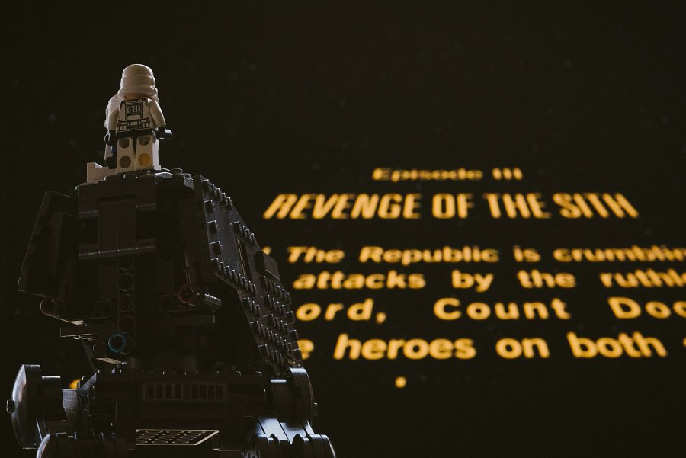
Gwiezdne Wojny - kolejność filmów zgodna z historią
Chronologia filmów zgodnie z historią, która została w nich przedstawiona, prezentuje się nieco inaczej. Jeśli chcesz dowiedzieć się w jakiej kolejności oglądać filmy tym sposobem, serdecznie zapraszamy do lektury artykułu na stronie: Gwiezdne Wojny kolejność - https://ekspert.ceneo.pl/gwiezdne-wojny-kolejnosc.

